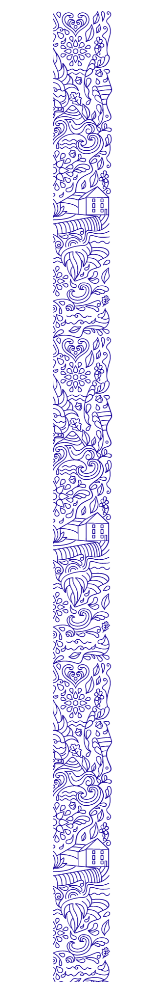

Transpordiamet
info@transpordiamet.ee /kuupäev digiallkirjas/ nr 8-6/1567

Taotlus liikluse ohutustamiseks

Pöördume seoses 04.09.2024 riigimaanteel nr 12 (Kose-Jägala) Soone bussipeatuse vahetus läheduses aset leidnud liiklusõnnetusega, kus sai vigastada koolilaps.
Nimetatud kohas on lubatud piirkiirust vähendatud 70 km/h-ni, kuid kuna antud kohas ületavad teed sageli lapsed ja esinevad ohuolukorrad ning arvestades, et 04.09.2024 leidis aset lapse osalusel vigastustega liiklusõnnetus, siis ei ole üksnes rakendatud piirkiiruse vähendamine piisav meede vajaliku liiklusohutuse tagamiseks.
Antud kohas on ohtu suurendavaks teguriks kurvist tingitud piiratud nähtavus. Samuti esineb olukordi, kus piirkiirust järgivast sõidukist tehakse möödasõite lubatust olulisemalt suurema sõidukiirusega ning valitakse liiklussituatsioonile ebaõige olukorrakiirus.
Seoses eeltooduga palume rajada Soone bussipeatuse vahetusse lähedusse teeületuskoht ning tähistada see lisaks veel eelnevate hoiatusmärkidega „Jalakäijad“ (172) mõlemast suunast. Seda põhjusel, et antud kohas liiguvad ka bussipeatusest elumajadesse inimesed sõidutee ääres.
Loodame, et leiate võimaluse ja sobivad meetmed nimetatud koha muutmiseks ohutumaks.

Lugupidamisega

/allkirjastatud digitaalselt/

Raul Siem
vallavanem

Talvo Rüütelmaa, telefon: +372 5128 722

